Assalamualaikum teman-teman
Namaku Halwa syarafana ak biasanya dipanggil Halwa.Kemarin saya bertemu salah satu narasumber yang bernama Ummi Lenny.Beliau menceritakan kejadian Ramadhan tahun kemarin.Mereka berbuka tanpa menggunakan sampah plastik.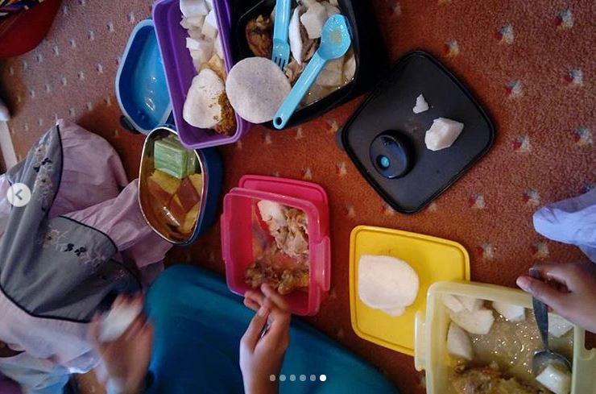
Mereka mengikuti ceramah yang berbahasa indonesia dan diikuti oleh penjuru dunia.Ada yang mahasiswa juga.
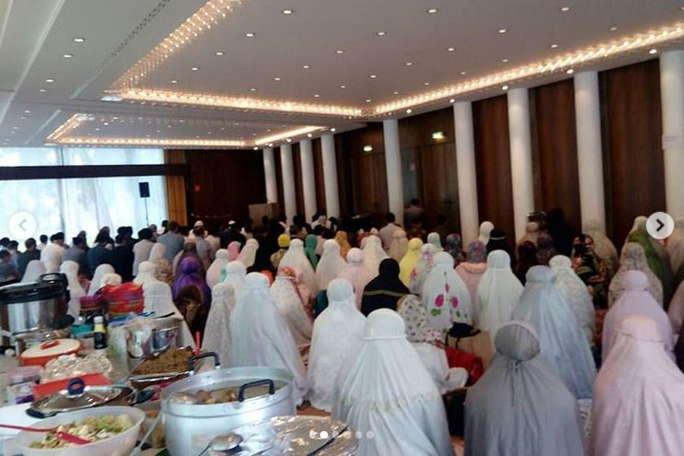
Mereka semua berbuka dengan sangat nikmat ada yang buah segar,kue,dan minuman
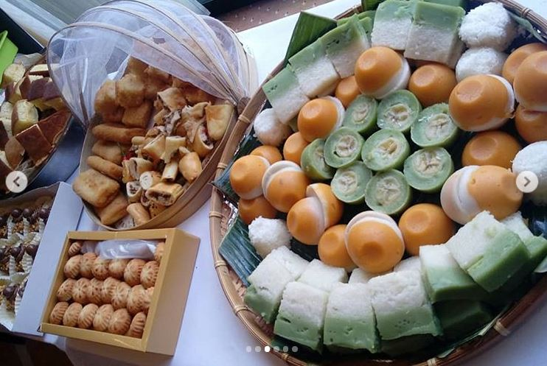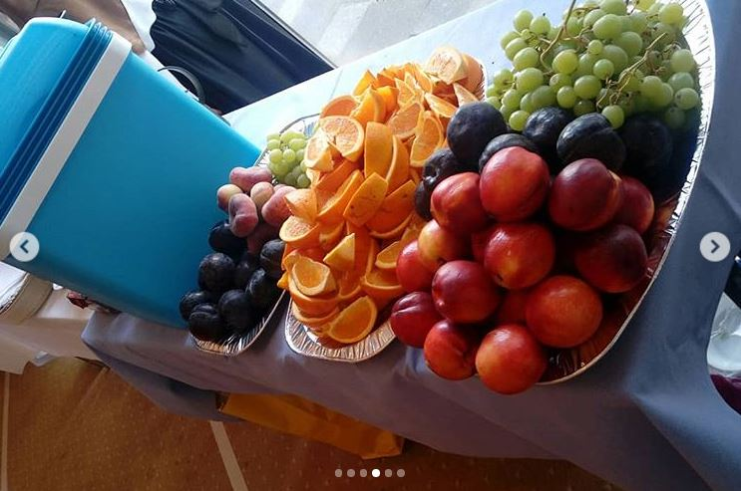
Disediakan gelas plastik untuk minum.
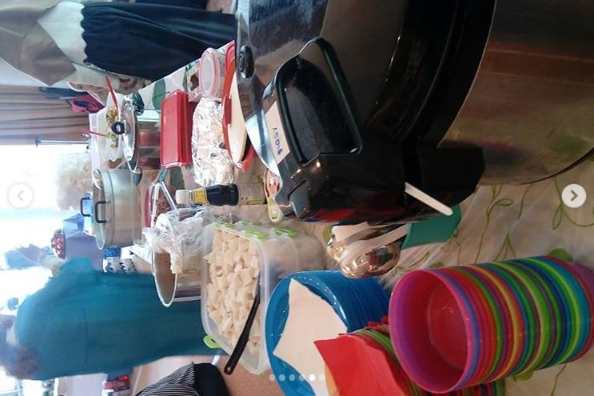
Setelah mereka berbuka dan mendengarkan ceramah mereka berfoto bersama.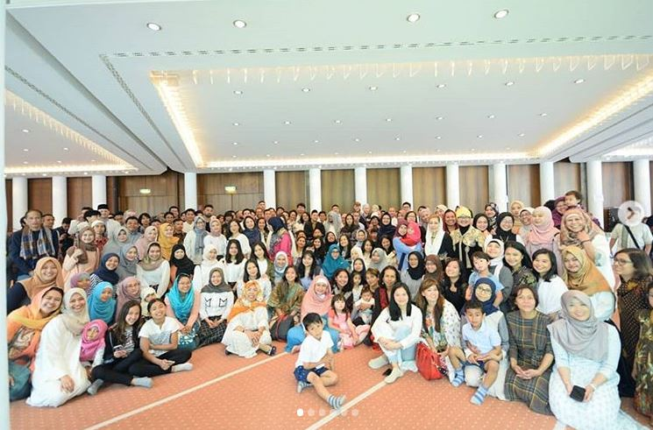
Kami mendengarkannya lalu ada yang bertanya disana ada salju ga?,habis itu unni lenny jawab ada Cuma kadang kadang.
Dari Melbourne Australia
Puasanya 11 jam mulai dari jam 5-6.Jarak masjid dari rumah sekitar 2 kilometer.Naik apa ke masjid?naik mobil.Tinggal dimelbourne 1 th .Disana ga ada pondok ramadhan.Satu kels ada 21 murid.Sekolah dari jam 9-3 (6 jam).Klo malam suhunya 0 derajat celcius.Waktu shalat:Shubuh :06.00 Maghrib :17.30
Dhuhur :12.20 Isya’ :07.00
Ashar :16.30
Adzan mereka dari handphone karenaa masjid sangat jauh.Kalo mau bayar zakat fitrah harus transfer.Kalo maau lebaran bukan bikin kue tapi beli kue.

Dari Japan
Kesulitaan dijapan adalah bahasa,minim bahsa inggris,belajar bahasa jepang sendiri.Banyak makanan frozen dan ga halal.shubuh:03.40 dan berbuka19.08.Nama anaknya M.abdullah,Abdulah umar,Adibah.Orang-orang disana:Aganistan,indonesia,eijip,malaysia,thailand,bangladesh,syiria,dan maroko.Adaa perusahaan jepang menyediakan makanan halal seperti burger,sosis dan ayam.Belanja kepasar haru jam 3-4.Salah satu masjid di miyazaki diperuntukan untuk Shalat tarawih,jum’at dll.Suhu 22 jam 3.45 suhu malam 23.Kalo disana sampah harus diatur.Tahun ajaran pertama bulan april dan akhir maret musim saakura.
TK:09.00-14.30
SD:08.00-1500/17.00
SMP:08.00-21.00 .
Dari Amsterdam
Di Amsterdam terdapat lingkungan yang bersih tempat sampah pun teertata rapi.Klo di Amsterdam belaanjaanya pake kantong sendiri.Sekarang di Amsterdam udah ga pake masker karena corona nya udah hilang dan polusinya pun sedikit karena kendaraan mahal jadi sekitaar 80% itu menggunakan sepeda pancal.

